 | Министерство науки и высшего образования Российской Федерации  Федеральное государственное автономное образовательное учреждение  высшего образования  «Московский государственный технический университет  имени Н.Э. Баумана  (национальный исследовательский университет)»  (МГТУ им. Н.Э. Баумана)

ФАКУЛЬТЕТ | ИНФОРМАТИКА И СИСТЕМЫ УПРАВЛЕНИЯ
КАФЕДРА | СИСТЕМЫ ОБРАБОТКИ ИНФОРМАЦИИ И УПРАВЛЕНИЯ

Лабораторная работа №2 (часть 1)
Дисциплина: Модели данных

«SELECT-запросы с сортировкой и ограничениями»
Выполнил: Корнеев Григорий,
студент группы ИУ5-34Б

2026 г.
1. Создать запрос, выбирающий все записи из некоторой таблицы (SELECT * FROM Table).
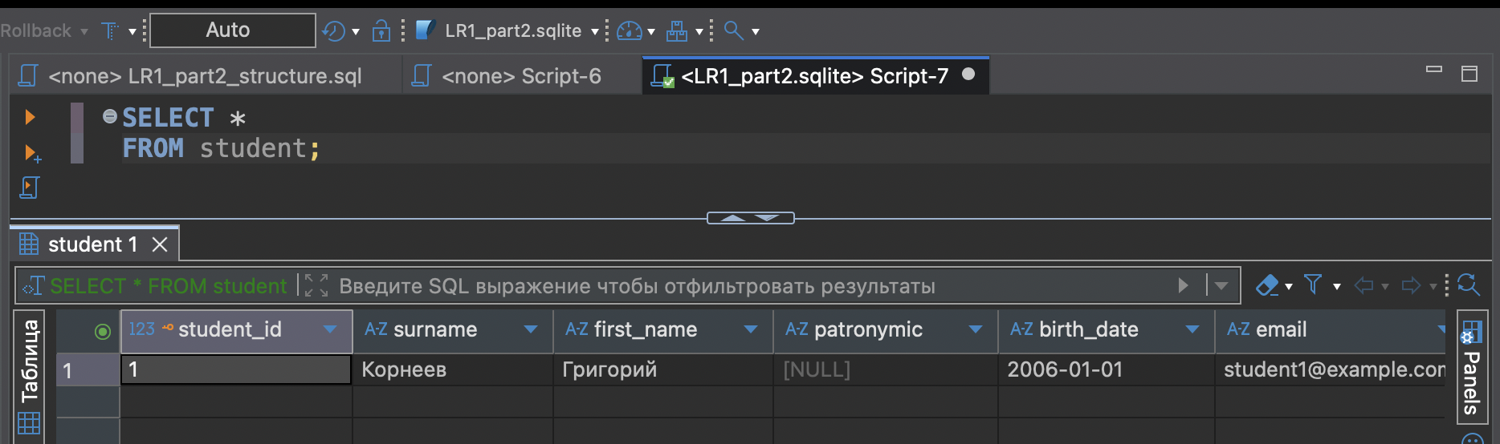
Рисунок 1 - Результат выполнения запроса
Выведены все записи таблицы student. На момент первого выполнения в таблице находился один студент.
2. Создать запрос, выбирающий данные из некоторых столбцов таблицы.
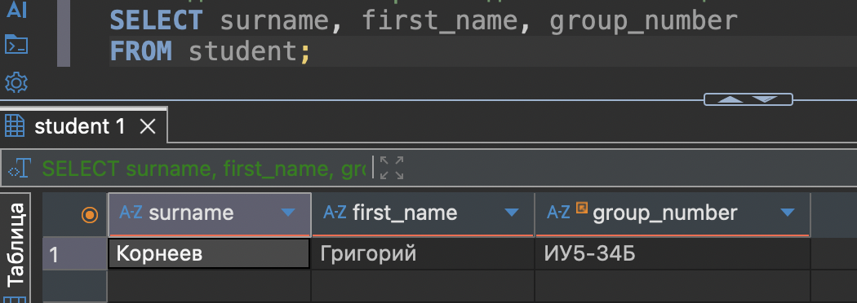
Рисунок 2 - Результат выполнения запроса
Из таблицы student получены фамилия, имя и номер учебной группы.
3. Составить запрос с использованием сортировки данных (ORDER BY).
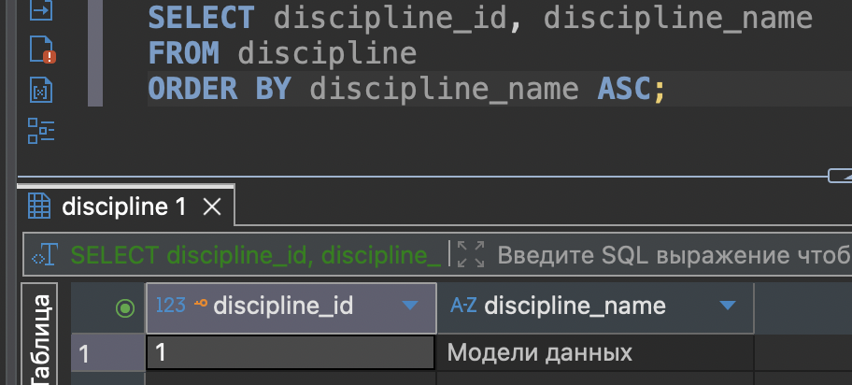
Рисунок 3 - Результат выполнения запроса
Дисциплины упорядочены по названию по возрастанию (ASC). В исходной таблице на момент проверки была одна запись.
4. Сформировать запрос с ограничением числа возвращаемых строк (LIMIT и OFFSET).
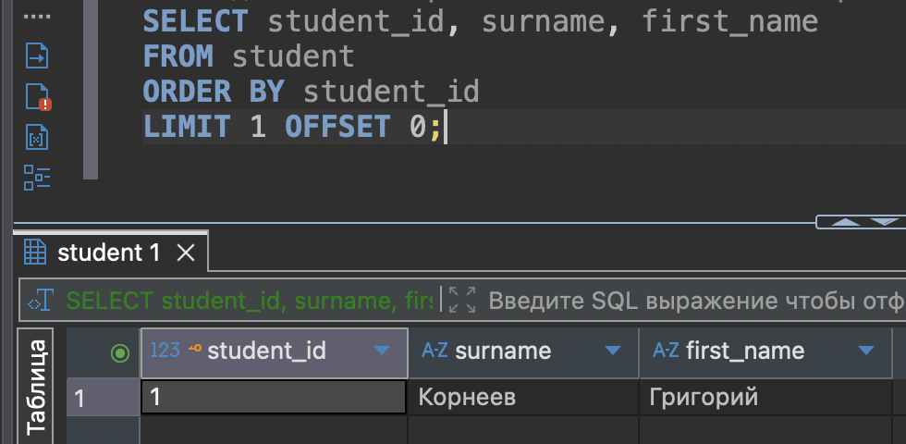
Рисунок 4 - Результат выполнения запроса
Запрос возвращает не более одной записи после пропуска нуля строк (LIMIT 1 OFFSET 0).
5. Составить запрос с ограничениями на значения полей (WHERE с операторами сравнения, BETWEEN).
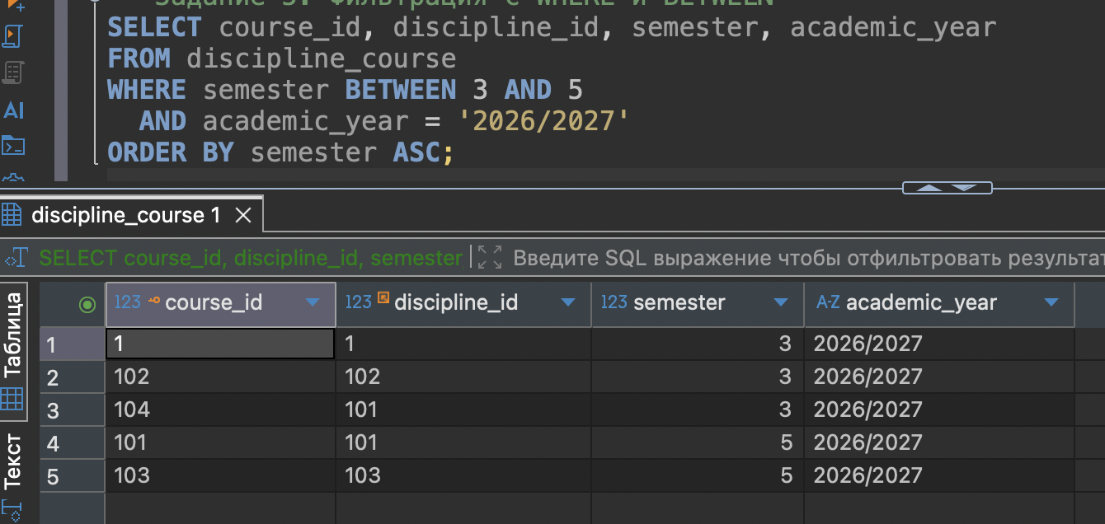
Рисунок 5 - Результат выполнения запроса
Выбраны курсы 3–5 семестров учебного года 2026/2027; получено 5 записей.
6. Составить запрос с использованием оператора IN, содержащего подзапрос.
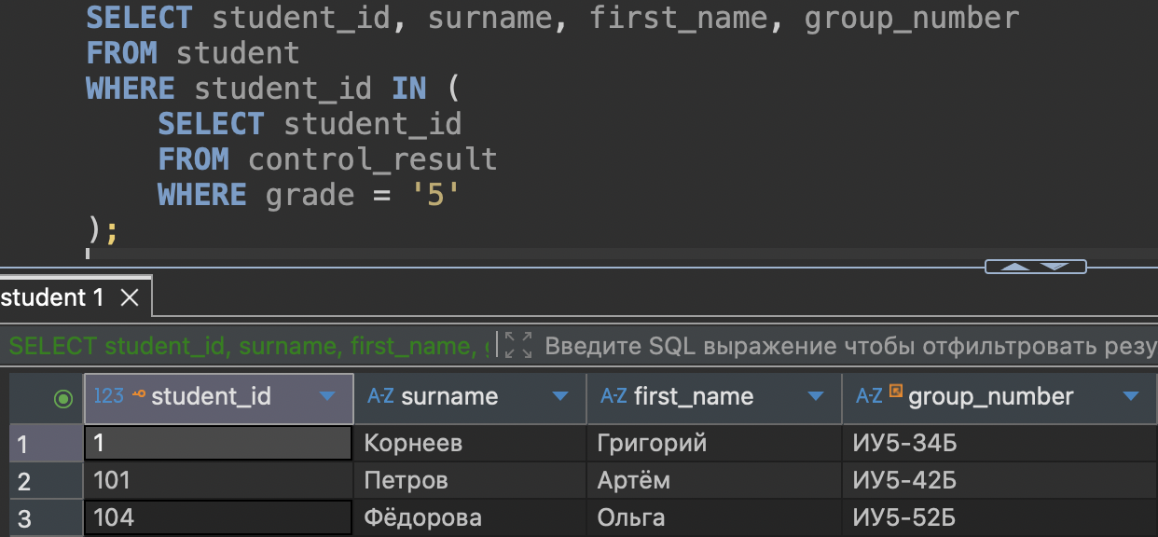
Рисунок 6 - Результат выполнения запроса
По подзапросу к control_result выбраны три студента, имеющие оценку «5».
7. Составить запрос с использованием оператора LIKE (например, поиск по шаблону).
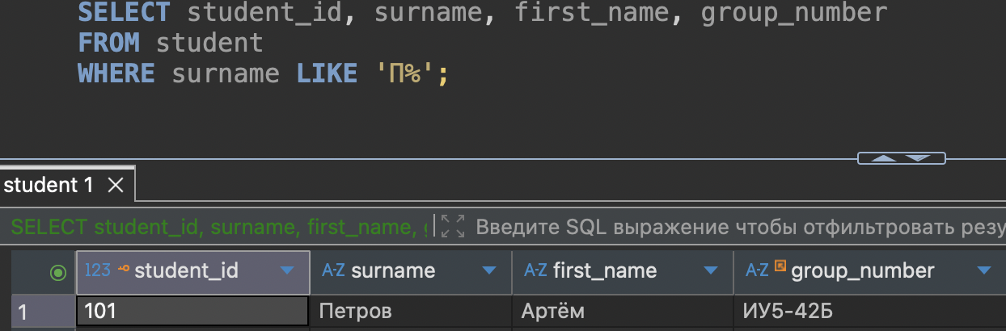
Рисунок 7 - Результат выполнения запроса
По шаблону «П%» найден студент, фамилия которого начинается с буквы «П».
8. Составить запрос, выбирающий записи, где определённое поле равно NULL (IS NULL).
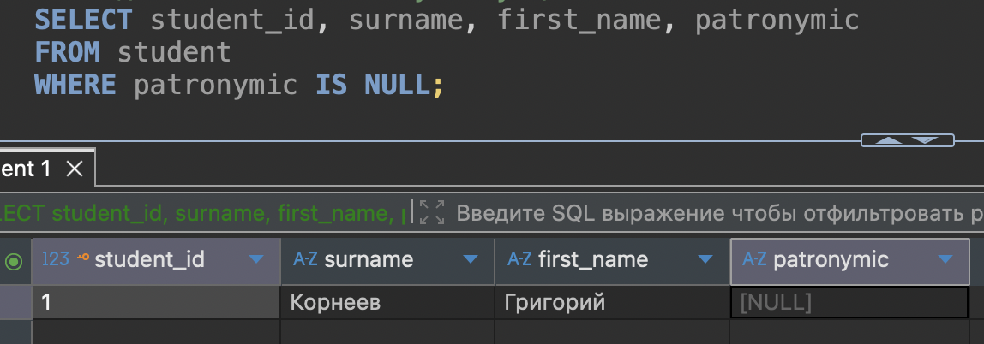
Рисунок 8 - Результат выполнения запроса
Найден студент, у которого не заполнено отчество (patronymic IS NULL).
9. Составить запрос с использованием агрегатных функций (COUNT, SUM, AVG, MIN, MAX).
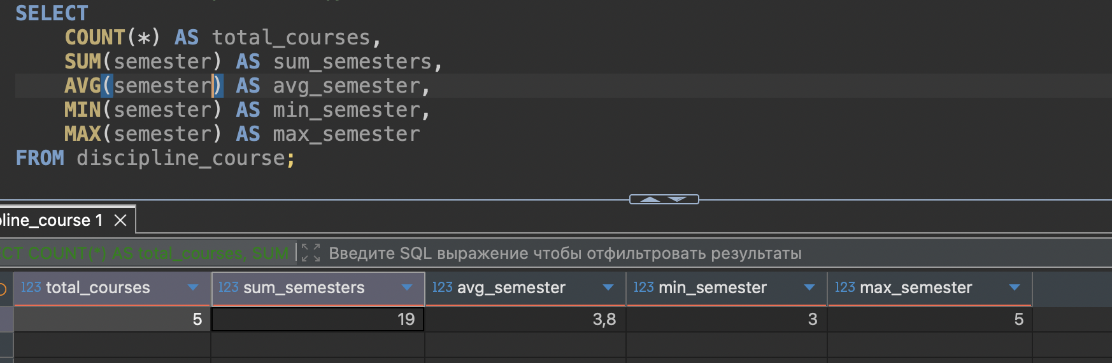
Рисунок 9 - Результат выполнения запроса
Вычислены количество курсов (5), сумма номеров семестров (19), среднее (3,8), минимум (3) и максимум (5).
10. Составить запрос с агрегатными функциями и условием HAVING для отсева групп.
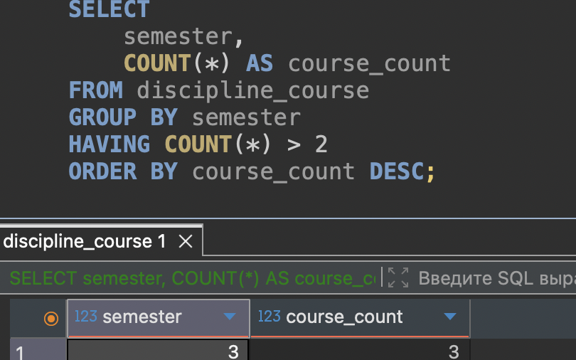
Рисунок 10 - Результат выполнения запроса
С помощью GROUP BY и HAVING найден семестр 3, в котором проводится более двух курсов (3 курса).
11. Составить запрос, выбирающий данные из нескольких таблиц с использованием соединения (INNER JOIN или LEFT JOIN).
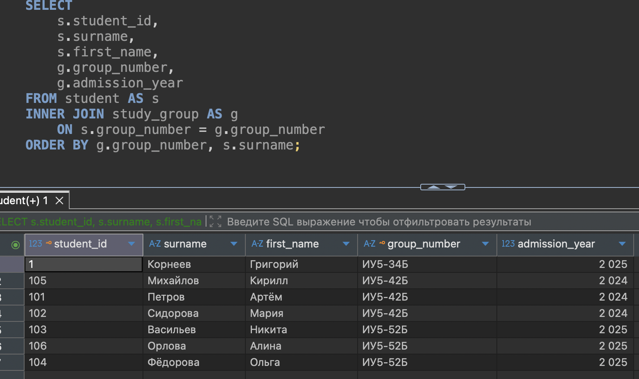
Рисунок 11 - Результат выполнения запроса
Соединены таблицы student и study_group; получены 7 студентов с годами набора групп.
12. Составить запрос с использованием ключевого слова DISTINCT для выборки уникальных значений.
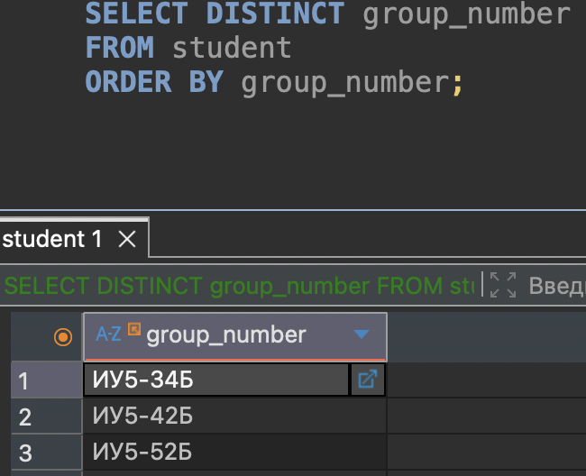
Рисунок 12 - Результат выполнения запроса
Выведены три неповторяющихся номера учебных групп, в которых есть студенты.
13. Составить запрос с использованием предиката EXISTS (подзапрос в условии).
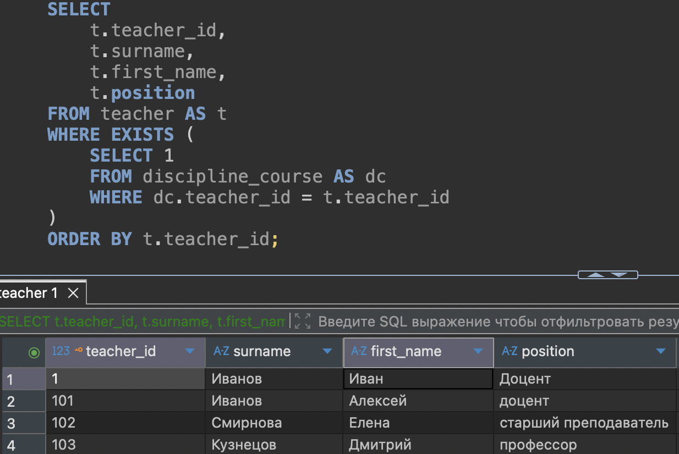
Рисунок 13 - Результат выполнения запроса
Найдены четыре преподавателя, для которых существует хотя бы один курс дисциплины.
14. Составить запрос с использованием выражения CASE для условного вывода.
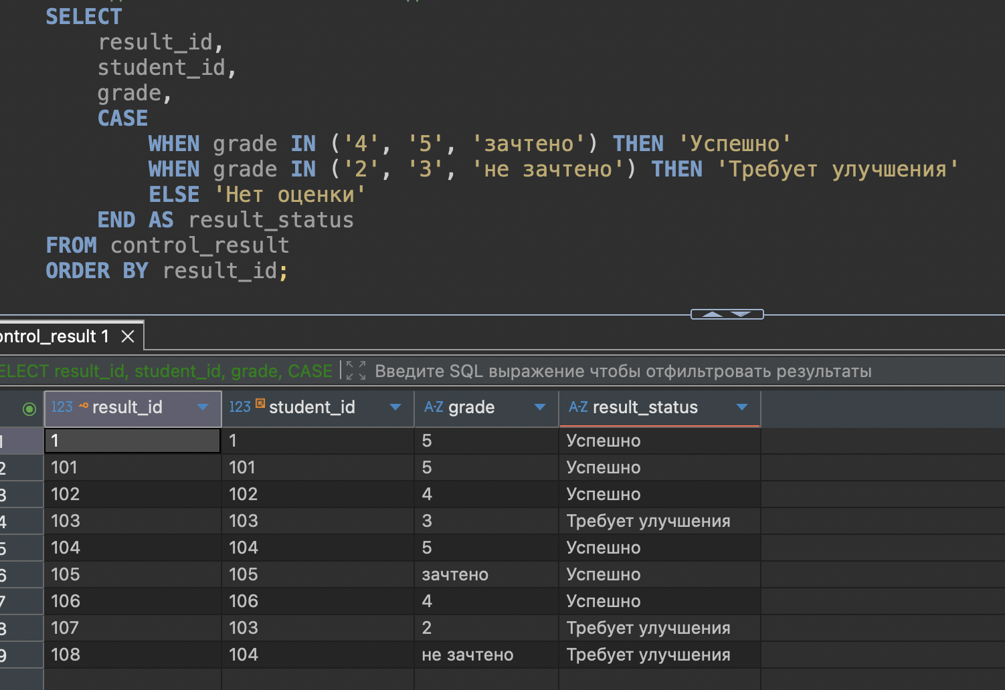
Рисунок 14 - Результат выполнения запроса
Девять результатов контроля условно разделены на «Успешно» и «Требует улучшения»; предусмотрен вариант «Нет оценки».
Задания по варианту №13
1. Получить список объектов, для которых существует хотя бы одна связанная запись в другой таблице.
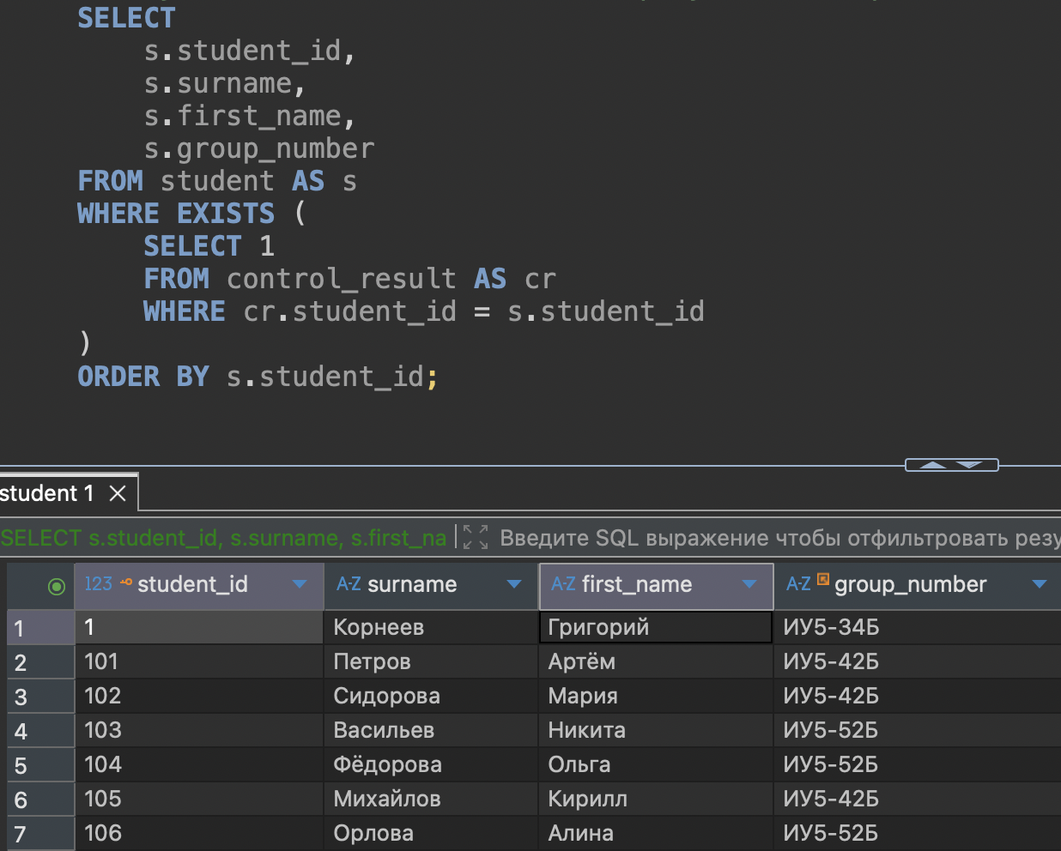
Рисунок 15 - Результат выполнения запроса
С помощью EXISTS получен список семи студентов, у которых имеется хотя бы один результат контроля в таблице control_result.
2. Определить категории, для которых отсутствуют связанные объекты.
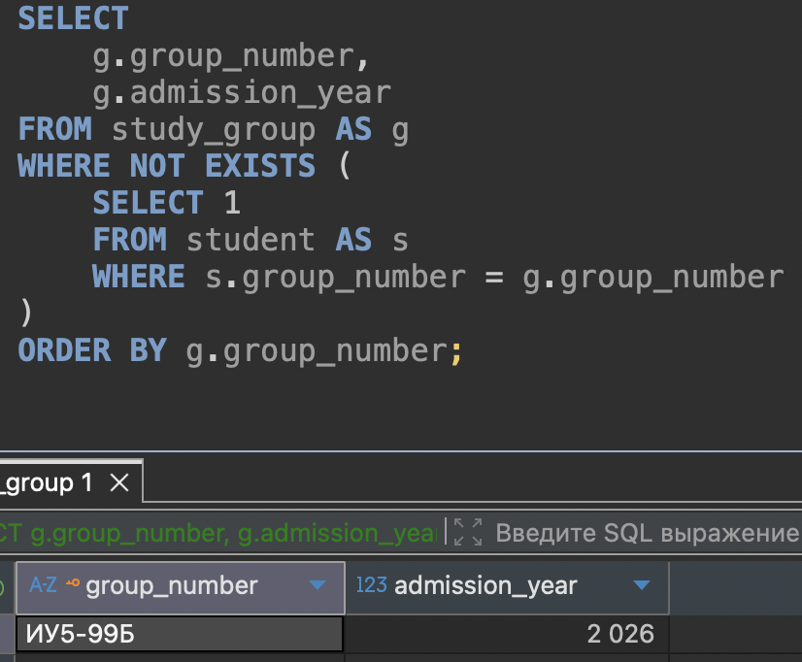
Рисунок 16 - Результат выполнения запроса
В качестве категорий выбраны учебные группы: запрос с NOT EXISTS нашёл группу ИУ5-99Б (год набора 2026), в которой нет студентов.
Вывод
В ходе лабораторной работы изучены возможности языка SQL для выборки и обработки данных в СУБД SQLite с использованием среды DBeaver. Выполнены 14 общих заданий: запросы SELECT, сортировка ORDER BY, ограничения LIMIT и OFFSET, фильтрация WHERE, BETWEEN, IN, LIKE и IS NULL, агрегатные функции COUNT, SUM, AVG, MIN, MAX, группировка GROUP BY и HAVING, INNER JOIN, DISTINCT, EXISTS и CASE. В индивидуальной части по варианту №13 составлены запросы для поиска студентов, имеющих связанные результаты контроля, и учебных групп, не содержащих студентов.

